**VILKAVIŠKIO RAJ.**

**KYBARTŲ KRISTIJONO DONELAIČIO GIMNAZIJA**

**Martynas Rinkevičius**

**III c KLASĖ**

**Reljefinė drožyba, dirbinių jungimo būdai – PAŠTO DĖŽUTĖ**

**Baigiamojo darbo aprašas**

Darbo vadovas:

Technologijų vyr. mokytojas Alfonsas Juškevičius

(kvalifikacija, vardas, pavardė)

_____________________________________

(parašas)

**Kybartai**

**2013-2014**

TURINYS

1. TECHNINĖ UŽDUOTIS ...............................................................................................................3

2. PAGRINDINĖS BAIGIAMOJO DARBO APRAŠE VARTOJAMOS SĄVOKOS.....................4

3. PROJEKTAVIMAS........................................................................................................................5

3.1. Idėjos paieška, analogai, jų analizė ir apibendrinimas ...........................................................5

3.2. Produkto grafinis vaizdas .......................................................................................................6

4. IDĖJOS ĮGYVENDINIMO ETAPAI ..........................................................................................7

5. MEDŽIAGŲ PASIRINKIMAS BAIGIAMOJO DARBO PRODUKTUI ..................................8

6. BAIGIAMOJO DARBO PRODUKTUI PASIRINKTOS DARBO PRIEMONĖS...........9-11

7. TECHNOLOGINIAI PROCESAI IR REZULTATAI ..............................................................12

7.1 Konstravimas .......................................................................................................................12

7.2 Technologiniai procesai........................................................................................................12

8. IŠVADOS....................................................................................................................................13

9. LITERATŪRA ...........................................................................................................................14

1. **Techninės užduoties egzamino baigiamojo darbo produktui pateikimo forma**

|  |  |
| --- | --- |
| **Technologijų programa –** Statyba ir medžio apdirbimo technologijos | |
|  | |
| **Kuriamas produktas** *(nurodyti: gaminys/paslauga)* – gaminys  **Užduotis** – **Reljefinė drožyba, dirbinių jungimo būdai – PAŠTO DĖŽUTĖ** | |
| **Techninės užduoties turinys** | **Techninės užduoties reikalavimai** |
| **Kuriamo produkto tikslingumas**  *Šaukštas skirtas virtuvės interjerui papuošti.* | **Pašto dėžutė skirta spaudai.** |
| **Kuriamo produkto poveikis aplinkai / naudingumas**  Šauktas yra naudingas stalo įrankis skirtas sriubai valgyti, košei maišyti. Galima juo papuošti virtuvės sieną, ar kitą interjero vietą. | **Sukurtas gaminys:**   * saugiai eksploatuojamas; * kompaktiškas; * ergonomiškas (pritaikytas aplinkai ir žmogui); * nesudėtingai montuojamas; * ekologiškas; * konkurencingas rinkoje (išteklių paskaičiavimas, gaminio savikainos paskaičiavimas, rinkos analizė) |
| **Produkto kūrimui naudojamų medžiagų ypatumai / kriterijai medžiagų pasirinkimui**  *Pasirinkau liepą tai minkšta mediena, ja lengviau skaptuoti.* | **Naudojamos medžiagos:**   * lengvai apdorojamos; * nekenksmingos; * įgyjamos vietinėje rinkoje. |
| **Produkto technologiniai / konstrukciniai ypatumai**  *Produktas turi būti iš vientiso medžio ir nebūti sutrešęs.* | **Gaminys turi būti:**   * pagamintas panaudojant ne mažiau kaip 3 konstrukcinius elementus; * pagamintas naudojant sveiką medieną; * pagamintas atliekant ne mažiau kaip 2 technologines operacijas; * pagamintas naudojant tinkamas ir saugias darbo priemones; * kuriamas vadovaujantis darbuotojų saugos ir sveikatos reikalavimais. |
|  | |
|  | |

1. **PAGRINDINĖS BAIGIAMOJO DARBO APRAŠE VARTOJAMOS SĄVOKOS**

(Pateikiamos pagrindinės egzamino baigiamojo darbo apraše vartojamos sąvokos ir jų trumpas apibūdinimas)

**Projektavimas** – projektinių idėjų paieška, detalizavimas, tikslinimas, apibendrinimas grafine / aprašomąja forma.

**Technologija** – gaminio gamybos darbų visumos eiliškumas.

**Informacija** – techninei užduočiai įgyvendinti reikalingų žinių, duomenų, perduodamų žodžiu, raštu (tekstu, lentelėmis, piešiniais, brėžiniais, sutartiniais ženklais) arba kitais būdais, paieška, kaupimas ir pateikimas.

**Medžiagos** – medžiagų pažinimas, jų pritaikymas projektinei užduočiai atlikti.

**Technologiniai procesai ir jų rezultatai** – projektinės užduoties praktinio atlikimo procesai ir pasiektų rezultatų pristatymas.

**Klijai** – medžiaga, pasižyminti savybe stipriai sukabinti (sujunti) atskiras detales.

**Medsraigtis** – kūgiškas tvirtinimo strypas su sriegiais, turintis pusapvalę arba plokščią galvutę. Juo sutvirtinamos medinės detalės.

**Pjovimas** – operacija, kai veikiamas jėgos, į medieną įsminga peilis ir perpjauna medienos

pluoštą bei nuo jos atskiria daleles – drožles ar pjuvenas.

**Rankinė elektrinė freza** – rankinis elektrinis įrankis, naudojamas vietoj kalto ir figūrinio obliau. Skirta įvairiems grioveliams ir profiliams frezuoti.

**Elektrinis siaurapjūklis** – rankinis elektrinis prietaisas, skirtas pjaustyti visokius ornamentus, naudojamas vietoj pjūklo ar siaurapjuklio.

**3.** **PROJEKTAVIMAS**

* 1. **Idėjos paieška, analogai, jų analizė ir apibendrinimas**

(Šiame poskyryje įvardijama darbo idėja, paaiškinama , kaip kilo idėja, kokie informacijos šaltiniai buvo nagrinėti. Pateikiami projektuojamo produkto analogų vaizdai (nuotraukos, eskizai, piešiniai ar kt.), analizuojami ir įvertinami jų privalumai, trūkumai.)

Savarankiškas meistravimas teikia malonumą , džiaugsmą savu darbu, jo rezul­tatus galime pamatyti ir "grožėtis" diena iš dienos; taip sutaupome pinigų, už kuriuos leidžiame išsipildyti seniai puoselėtiems norams, taip pat esi nepriklausomas nuo meistrų kurių lauki ištisas savaites ir ga­liausiai nusivili jų darbu.

Specialiosios parduotuvės, namudinin­kų ir statybininkų medžiagų prekybos cen­trai aprūpina meistrą mėgėją visais reikalingais įrankiais ir medžiagomis. Tačiau vien tik įrankių ir entuziazmo nepakanka.

Būtinas nuodugnus pasiruošimas ir specialiosios žinios , kaip atlikti darbą ir į ką atkreipti dėmesį.

Tik užmetus žvilgsnį simboliai aiškiai nurodo, kokių reikia tikėtis jėgos ir laiko sąnaudų, kokių reikės įrankių ir kiek galite sutaupyti savo nuosavu kūriniu.

Didelis pašto dėžučių pasirinkimas patenkins net išrankiausią skonį. Pašto dėžutė ne tik užtikrins Jūsų korespondencijos saugumą, bet ir papuoš namo fasadą, tvorą, laiptinę ar biurą.

Remiantis sukauptomis žiniomis ir įgyta patirtimi nusprendžiau pagaminti pašto dėžutę.

**Dirbinių analogai**

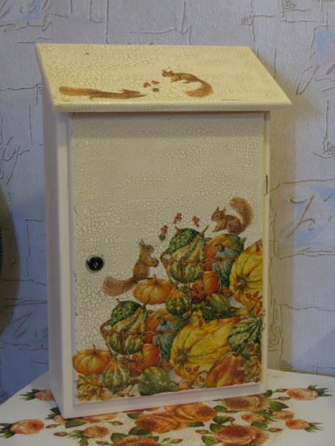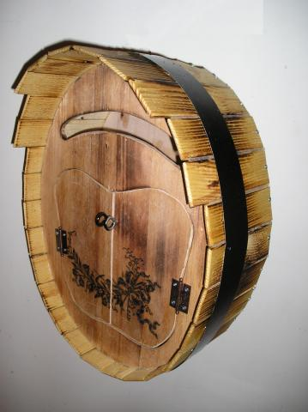

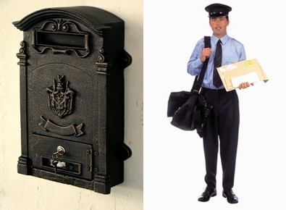 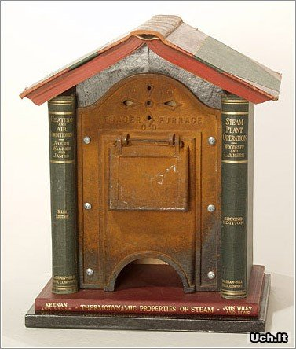

**Analizė ir apibendrinimas**

Nors darbas atrodo ir nesunkus, bet pradėjęs jį daryti supratau, kad taip nėra. Darbas reikalauja tikrai nemažai pastangų, tačiau norint pagaminti gražų dirbinį, pastangos ir visi rūpesčiai nublanksta pamačius , koks gražus dirbinys. Pašto dėžutę galima sugalvoti įvairiausių formų, bet iš pradžių manau užtenka padaryti paprasčiausią, kad suprastum, jog ją padaryti tikrai nėra lengva. Vėliau dėžutės pagrindą nusprendžiau papuošti reljefinės drožybos elementais

**3.2. Produkto grafinis vaizdas**

(Šiame poskyryje pateikiamas galutinis kuriamo produkto grafinis vaizdas ir aprašomas kūrimo idėjos sprendimas.) Pastaba: Papildoma vaizdinė medžiaga pateikiama prieduose.

**(dirbinio grafinis vaizdas – šablonas kitame puslapyje)**

1. **IDĖJOS ĮGYVENDINIMO ETAPAI**

**Kuriamo produkto idėjos įgyvendinimo planas**

|  |  |  |  |
| --- | --- | --- | --- |
| Eil. Nr. | Darbų atlikimo terminai | Darbo etapai | |
| Darbo pradžia (data) | Darbo pabaiga (data) |
| 1. | Praktinio darbo pasirinkimas (idėjų paieška – pasiūla, analogai) | 2013 – 10 - 06 | 2013 – 10 - 09 |
| 2. | Apmatai (eskizai) – idėjos įgyvendinimas | 2013 – 10 - 09 | 2013 – 10 - 14 |
| 3. | Dirbinio techninis piešinys | 2013 – 10 - 09 | 2013 – 10 - 14 |
| 4. | Dirbinio brėžinys | 2013 – 10 - 15 | 2013 – 10 - 16 |
| 5. | Dirbinio šablonų, lekalų, išklotinių gamyba | 2013 – 03 - 16 | 2013 – 03 - 21 |
| 6. | Dirbinio technologinė kortelė | 2013 – 10 - 16 | 2013 – 10 - 21 |
| 7. | Konstrukcinių medžiagų panaudojimo apskaita (kiekis ir išlaidos) | 2013 – 10 - 22 | 2013 – 10 - 23 |
| 8. | Konstrukcinių medžiagų paieška, įrankių ir įrengimų bei papildomų darbo priemonių panaudojimas | 2013 – 10 - 23 | 2013 – 10 - 28 |
| 9. | Ruošinių gamyba | 2013 – 10 - 23 | 2013 – 10 - 28 |
| 10. | **Dirbinio praktinis darbas** | | |
| ▫ **Dirbinio piešimas ant medienos** | 2013 – 11 -03 | 2013 – 11 -04 |
| ▫ **Įpjovos - išpjovos** | 2013 – 11 - 03 | 2013 – 11 - 04 |
| ▫ **Medienos skaptavimas** | 2013 – 11 - 06 | 2013 – 11 - 06 |
| ▫ **Dėželės gamyba** | 2013 – 11 - 07 | 2013 – 11 - 07 |
| ▫ **Dirbinio šveitimas** | 2013 – 12 - 05 | 2013 – 12 – 06 |
| ▫ **Dirbinio apdaila** | 2013 – 12 - 18 | 2013 – 12 - 19 |
| 11. | Dirbinių jungimo būdai | 2014 – 01 - 06 | 2014 – 01 - 07 |
| 12. | Dirbinių jungimas | 2014 – 01 - 07 | 2014 – 01 - 08 |
| 13. | Dirbinių apdailos technologijos ir reikalingos priemonės | 2014 – 01 - 08 | 2014 – 01 - 09 |
| 14. | Dirbinių apdaila | 2014 – 01 - 09 | 2014 – 01 - 10 |
| 15. | Literatūros paieška | 2014 – 01 -13 | 2014 – 01 - 16 |
| 16. | Teorinių žinių bei gebėjimų kartojimas | 2014 – 01 - 17 | 2014 – 01 - 18 |
| 17. | Literatūros kaupimas ir sisteminimas | 2014 – 01 - 21 | 2014 – 01 - 25 |
| 18. | Darbo eigos aprašas | 2014 – 01 - 28 | 2014 – 01 - 31 |
| 19. | Praktinio darbo aprašo pristatymas. | 2014 – 02 - 08 | 2014 – 02 - 08 |
| 20. | Praktinio darbo gaminio pristatymas. | 2014 – 02 - 13 | 2014 – 02 - 13 |

**5.MEDŽIAGŲ PASIRINKIMAS BAIGIAMOJO DARBO PRODUKTUI**

**Lapuočių mediena** – Liepos mediena dėl smulkaus pluošto ir vienalytės struktūros džiūdama mažai skilinėja, todėl labiausiai tinka smulkučiams dirbiniams, kiaurapjūvei drožybai.

Labai minkšta, tanki, skali, lengvai apdorojama, nestabili, neilgaamžė. Nors meninei drožybai naudojama įvairių medžių veislių liepa viena iš lengviausiai įdirbamų medžiagų.

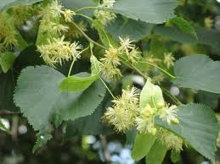 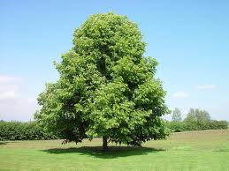 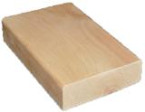

Liepos žiedai dažnai naudojami Bendras liepos medžio Liepos mediena, šviesi,

kaip vaistai arba tiesiog kaip arbata. vaizdas (laja). minkšta ir skali.

**Beicas** – Beicas įsigeria į medieną ją dažydamas ar suteikdamas kitų reikiamų savybių ir nesudaro plėvelės.

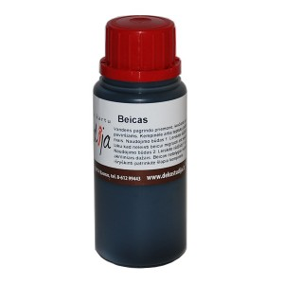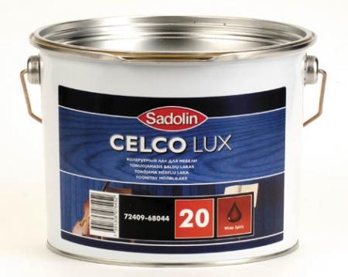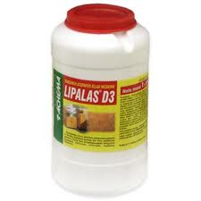

**Lakas** – skysta medžiaga, kuri užtepta ant pagrindo sudaro kietą, skaidrią plėvelę su apsauginėmis, dekoratyvinėmis arba specialiomis techninėmis savybėmis. Plėvelė gali būti blizgi, pusiau blizgi arba matinė. Lakas yra skysta medžiaga, o ant pagrindo užteptam lakui sustingus susidaro lako danga.

**Klijai -** Klijai gali būti natūralūs (gyvulinės, augalinės arba mineralinės kilmės) arba sintetiniai. Pastarieji dėl suklijuojamų medžiagų įvairovės, didelio sanklijos stiprio, hermetiškumo ir atsparumo aplinkos sąlygų poveikiui šiandien populiariausi.

**Ąžuolas**. Ąžuolo mediena kieta, sunki ir tvirta. Šios savybės priklauso ne tik nuomedžioprigimties, bet ir nuo augimo sąlygų, taip pat nuo amžiaus. Geromis sąlygomis greitai augęs ąžuolas yra tvirtesnis, jo mediena kietesnė, tankesnė ir sunkiai apdirbama. Lėtai augusio ąžuolo mediena lengvesnė, minkštesnė, apdirbama lengviau. Iš ąžuolo medienos gaminami baldai, vežimo ratai, statinės, durys, langų rėmai, spragilai, semtuvai ir t. t. Ji naudojama statyboje, apkalamos sienos, gaminamas parketas. Ąžuolinėse statinėse laikomi taurieji gėrimai.

Ilgus metus išgulėjęs vandenyje (ypač jūros) ir apneštas smėliu, ąžuolas sukietėja ir labai patamsėja, kartai net iki juodumo. Iš tokios medienos gaminami labai gražūs, vertingi ir brangūs dirbiniai. Nukirsto ąžuolo mediena yra rusva, gražios tekstūros; jaunų ąžuolų šviesesnė nei suaugusių. Žiūrint į kamieno pjūvį matyti, kad vidurinėje dalyje mediena tamsi, o kraštuose – šviesi. Ąžuolo mediena yra kieta ir sunki, ir nors nuodžiūva gana nedidelė, tačiau turi būti lėtai džiovinama. Mediena paglakokybė skirstomos į atskiras rūšis. Pirmoji kokybės rūšis paprastai perdirbama vertingiems baldams ir faneravimui.

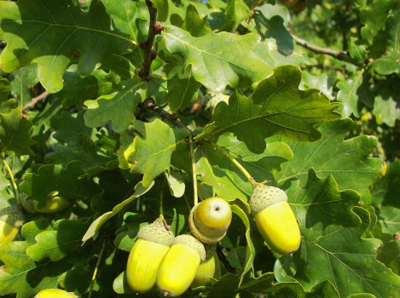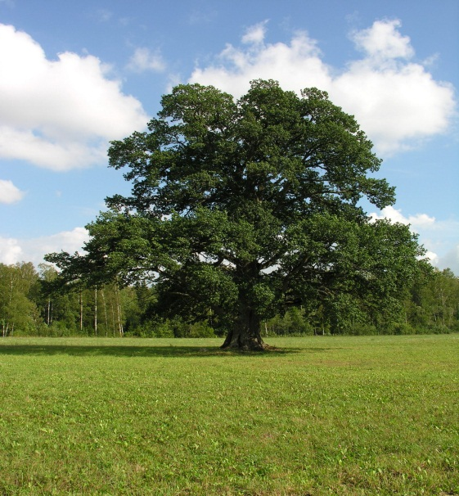 Ąžuolas laja tekstūra

.

Vaisiai

**6. DARBO PRODUKTUI PASIRINKTOS DARBO PRIEMONĖS**

**ĮRANKIAI, ĮRENGIMAI, PAPILDOMOS PRIEMONĖS**

**Matavimo ir žymėjimo įrankiai.**

Ruošinių dydžiams matuoti naudojami matavimo įrankiai, kurių skalės sužymėtos ilgio vienetais: milimetrais, centimetrais, metrais. Labai tikslių įrankių papildomos skalės gali rodyti net dešimtąsias milimetrų dalis, svarbiausi matavimo įrankiai yra medinė, plastmasinė arba metalinė liniuotė, trikampis, sulankstomas staliaus metras, ruletė, slankmatis, matavimo skriestuvas. Braižymui ir žymėjimui naudojami: pieštukas, žymeklis, brėžtukas, liniuotė, statmenas kampainis, kampainis su keičiamu kampu, matlankis, reismusas, skriestuvas, gulsčiukas. Sudėtingiems stalių darbams reikalinga valksna, žymėjimo šukos, trikampis – centrininkas ir kiti specialūs matavimo bei žymėjimo įrankiai.

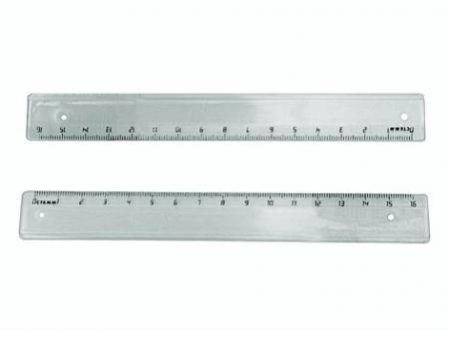

**Liniuotė** naudojama matavimui ir žymėjimui. Medinės ir plastmasės liniuotės žymėti ilgio vienetais pradedamos ne nuo pradžios, o paliekant 3 – 5 mm tarpelį. Metalinės žymimos nuo pradžios. Ilgai naudojamos medinės ir plastmasinės liniuotės, ypač galai, dyla, ir matavimas būna netikslus. Palikus neženklintus galus, visuomet galima matyti matmenų pradžią, pažymėta nuliniu tašku arba brūkšneliu. Metalinė liniuotė nelabai dyla, todėl žymima nuo pat pradžios.

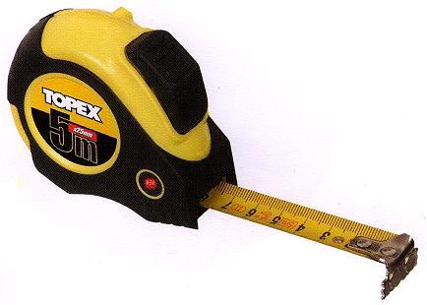

**Ruletė**. Tai matavimo įrankis, turintis lanksčią juostą, sužymėta ilgio vienetais. Juostų būna plieninių, plastmasinių, iš audinio. Rulečių gali būti įvairios konstrukcijos ir skirtingo ilgio: 2 m,5 m, 10 m, 20 m. Ant ruletės dėžutės šono būna pažymėtas juostos ilgis. Juostos pradžia apkaustyta kampu sulenkta plokštele. Matuojant plokštele užkabinama už ruošinio krašto, ir juosta užtraukiama. Nedidelės ruletės turi automatinį juostos įtraukimo mechanizmą. Paspaudus fiksatorių, jis juostelę įtraukia ir suvynioja.

**Drožybos įrankiai**

**Peilis** – pagrindinis medžio drožimo įrankis. Jis buvo naudojamas žiloje senovėje. Kaip ir kirviai, pirmieji peiliai buvo daromi iš kietų aštriabriaunių akmenų įtvirtinant juos į medines rankenas arba apvyniojant ir aprišant medžio žieve. Peiliais naudotasi medžioklėje, kare, buityje ir namų ūkyje.

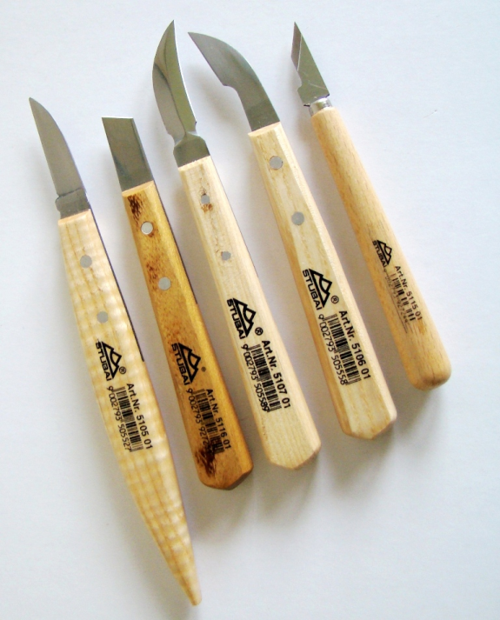Atsiradus metaliniams peiliams, jų naudojimo sritis išsiplėtė. Virtuvėje naudojami įvairių rūšių peiliai, skirti maistui smulkinant gaminti, serviruojant stalą – puošnūs peiliai, kuriais naudojamas valgymui, keliautojai nešiojasi sulankstomus peilius, chirurgams reikalingi skalpeliai ir t. t.

Medžio darbams naudojami paprasti buitiniai peiliai. Jais galima išsipjauti rykštę, nusmailinti lazdą, nudrožti lentelę, perskelti balaną. Meniniam medienos pjaustinėjimui, raižymui, drožybai naudojami specialūs peiliai su įvairios formos geležtėmis.

Peilis susideda iš dviejų dalių: geležtės, pagamintos iš rankinio aukštos kokybės plieno, ir rankenos. Rankenos daromos iš medžio, kaulo, plastmasės. Peilio kokybė priklauso nuo to, ar ilgai naudojamas jis būna aštrus. Medienos meniniam pjaustinėjimui ir raižymui reikia labai aštrių peilių. Šiuo metu parduotuvėse galima nusipirkti raižymo peilių keičiamomis geležtėmis.

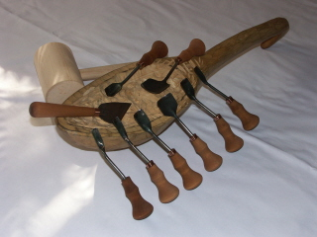**Skaptas.** Sulenkę peilį lanku, gausite skaptą. Jis naudojamas įduboms drožti, tekinant vidinius paviršius. Skaptas reikalingas medinių šaukštų, samčių, klumpių drožimui. Skaptas galandamas apvaliu galąstuvu iš vidinės pusės. Jeigu neturite apvalaus galąstuvo, apvyniokite apvalų tašelį smulkiagrūdžiu švitru ir galąskite. Vienoje pusėj tašelį apvynioję odos juostele ir ją patepę poliravimo pasta, skapto ašmenis galėsite nupoliruoti. Skaptuodami šauktą ar kurį kitą įdubą turintį dirbinį, skaptą nespausdami veskite nuo įdubos kraštų į vidurį.

Meninei medienos dirbinių drožybai naudojami įvairių rūšių peiliai, kaltai ir skaptai.

Geometrinei drožybai pakanka keleto rūšių drožimo ir raižymo peilių, tiesių bei nuožulnių ašmenų kaltų. Kontūrinei, reljefinei ir skulptūrinei drožybai jau būtini įvairių formų kaltai, skaptai, dildės ir kitos papildomos šlifavimo, gręžimo bei graviravimo priemonės.

**Šlifavimo įrankiai ir švitrinis popierius**

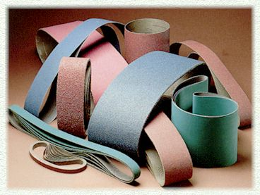 **Šlifavimo mašinėlės**. Šios mašinėlės tinka visokio šlifavimo – ir glotnaus, ir šiurkštaus – darbams. Abrazyvinio disko greitis dažniausiai keičiamas elektroniniu reguliatoriumi. Mažo greičio reikia šiurkščiam dažytų paviršių apdirbimui ir šlifavimui, didelio – kietajai medienai ir apdailos darbams. Prieš pradedant dirbti reikia pamėginti apdoroti bandomąjį tinkamos medžiagos pavyzdį. Prie įjungiant mašinėlę, reikėtų priglausti prie apdirbamojo paviršiaus, tada ji pradės dirbti sklandžiai, ne iškart visu galingumu. Šiurkščiai apdorojant paviršių mašinėlės nereikia labai spausti, užtenka judinti. Diskas juda laisvai ir pašalina nereikalinga sluoksnį. Jei instrumentas bus spaudžiamas, diskas judės lėčiau, toks būdas tinka glotniam ir tolygesniam apdirbimui. Šlifavimo mašinėlių rūšys: vibracinė, juostinė, kampinė, diskinė. Darbų sauga. Dirbant šlifavimo staklėmis, reikia saugoti pirštus, kad nepaliestų judančio švitrinio popieriaus, nes žaizdos būna negilios, bet labai ilgai negyja. Drabužiai turi būti tvarkingai užsagstyti.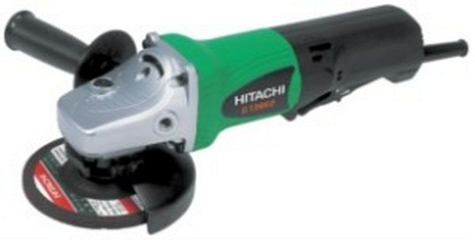

**7.TECHNOLOGINIAI PROCESAI IR REZULTATAI**

(Šiame skyriuje aprašomas kiekvienas įgyvendinimo projekto plano etapas)

* 1. **Konstravimas**

(Aprašoma gaminio konstrukcija (jo dalys, numatomi jungimo būdai))

Gaminio konstrukcija paprasta. Pašto dėžutė bus gaminama iš natūralios, ištisinės (arba klijuotos) medienos.

* 1. **Technologiniai procesai**   
     Pašto dėžutes galima gaminti is medžio masyvo, faneruotės arba OSB plokštės. Gali būti

dažomos arba inpregnuojamos. Gali buti apkaustytos. Aš savo dirbinį nusprendžiau puošti reljefinės drožybos ornamentais.Pašto dėžutę galima sugalvoti įvairiausių formų, bet iš pradžių manau užtenka padaryti paprasčiausią, kad suprastum, jog ją padaryti tikrai nėra lengva. Aš manau, kad ši pašto dėžutė patenkins net išrankiausią skonį. Pašto dėžutė ne tik užtikrins Jūsų korespondencijos saugumą, bet ir papuoš namo fasadą, tvorą, laiptinę ar biurą.

**Pašto dėžutės technologinė kortelė**

|  |  |  |  |
| --- | --- | --- | --- |
| Eil. Nr. | Darbo eiga | Eskizai | Pastabos |
| 1. | Pasirinkiti tinkama medienos lentą |  | Mediena prieš pradedant dirbti patartina nusišveisti. Dirbinį darome pagal pasirinktus matmenis. |
| 2. | Perkelta brėžinį pradėti drožinėti. |  | Drožinėjant butina atsižvelgti į nupieštą brėžinį, pasilikti tik padaryti dėžutę. |
| 3. | Padaryti dėžutę mesti laiškam, papuošti ją ornamentais. |  | Freza, siaurapjūklis. |
| 4. | Šlifuoti ir poliruoti. Impregnuoti. |  | Impregnavus pašveisti ir nulakuoti. |

# **IŠVADOS**

Šio dirbinio gamyba man suteikė daug vertingų žinių, kurias tikiuosi panaudosiu ateityje. Dar šis darbas man įrodė, kad labai svarbu laikytis saugaus darbo taisyklių, nes jų nesilaikydami galima susižaloti. Šiuo savo dirbiniu esu patenkintas. Pašto dėžutę pavyko pagaminti dar gražesnį negu tikėjausi.

**LITERATŪRA**

1. J. K Galkauskas „Medžio technologijos‟ 11-12 kl. Kaunas „Šviesa‟ 2001
2. J. K Galkauskas „Medžio darbai‟ 5-9 kl. Kaunas „Šviesa‟ 1997
3. Maria Heine „Meistraukite, tekinkite ir drožinėkite iš medienos‟ „Tyrai‟ 2000
   1. Sakalauskas ,,Medžio dirbiniai sodyboje“ ,,Ūkininko patarėjas“ 2007
4. J. Burokienė, K. Cikanas, C. Daukantas, E. Kuliešius, J. Pesčinskis, K. Sadauskas ,, Staliaus darbai” ,,Mintis” 2008
5. E. Usačiovaitė ,, Lietuvių liaudies ornamentai valstiečių baldų puošybos ir simbolikos bruožai‘‘ Vilnius ,,Vilniaus dailės akademijos leidykla 1998‘‘
6. K. Ponelis, K. J. Ponelis „Sumeistrausi pats“ Kaunas „Ūkininko patarejas‘‘ 2010

Interneto svetainės:

1. [http://www.google.lt](http://www.google.lt/)
2. [http://www.staliausirankiai.lt](http://www.staliausirankiai.lt/)
3. [http://www.darbeliai.lt](http://www.darbeliai.lt/)
4. [http://www.sakalauskas.info](http://www.sakalauskas.info/)
5. [http://www.drožyba.lt](http://www.drožyba.lt/)
6. http://www.tautodailininko.puslapiai.l

